В России ежегодно отмечается день науки. В детском саду №62 города Тюмени это событие не остаётся незамеченным.
В течение недели проводятся разнообразные эксперименты, проблемные ситуации, которые знакомят детей с научными открытиями. В рамках «Недели научных открытий» мы с детьми подготовительной группы «Лучики» проводили такие мероприятия. Робототехника. Лаборатория воды. Волшебное электричество. Магнитная лаборатория. Просмотр презентации «Что умеют роботы», в ходе которой дети узнали, что роботы используются в различных областях: медицине, космосе, производстве, в развлекательных целях. Дети с охотой делились впечатлениями о том, где они видели роботов. Изготовление робота из Лего. Дошкольники назвали его Робиком, он каждый день приносил для детей интересные задания. Рассказ воспитателя о научных достижениях человечества, решение проблемных ситуаций, типа «Что было бы, если бы не придумали самолёты (компьютеры, мультики т.д.)». Внесение в группу схем и чертежей для рассматривания. Самостоятельные игры с микроскопом, лупами, стёклами от очков, зарисовки наблюдений в книге «Что я видел». Лаборатория воды, открытие лаборатории воды. Робик принёс детям воду, краски, соль, сахар ,камни, лимон, разные ёмкости, мерные ложки и многое другое, с помощью чего можно доказать предположение детей о разных свойствах воды. Изготовление цветных льдинок для ледяной скульптуры. Поскребли мы по сусекам и насобирали разные формочки для льда, вкладыши, детали конструктора и ещё кучу всего, куда можно залить воду. Ещё нам понадобились вёдра разного размера и пищевой краситель. По ходу деятельности мы закрепили способы получения цветов путём смешивания и выясняли особенности измерения объёма жидкости. Просмотр презентации «Вода в природе», целью которой являлось выяснить знания детей о воде, её агрегатных состояниях. Мы вспомнили, что есть вода в овощах и фруктах, потому что наблюдали, как из них испаряется вода в течение недели, а потом помещали в жидкость и овощи принимали первоначальный вид. Говорили о круговороте воды в природе, вспомнили свойства пара. Волшебное электричество Знакомство детей с природным электричеством. Опыты с электричеством всегда привлекают внимание детей. Вот и в этот раз мы прикрепляли воздушные шарики к стене, потерев тряпочкой, искали электричество в шерстяных вещах. Просмотр передач о научных открытиях. Конструирование роботов из разных материалов по предложенным схемам. Дети проявили фантазию и сделали роботов из бумаги, конструктора. Потом стали изготавливать машины, ракеты-роботы и т.д. Открытие магнитной лаборатории. Мы беседовали о полезных ископаемых, вспоминали свойства магнитов, искали предметы в песке с их помощью и заставляли героев театра двигаться. Разгадывание ребусов по теме недели. Мы старалась подобрать для детей развивающие задания по теме недели: логические таблицы, ребусы, лабиринты. Презентация о работе электростанций. Экспериментирование с различными материалами. Мы выдвигали различные гипотезы, а потом доказывали или опровергали их, как настоящие учёные. Мы надували шарик на бутылке, пытались заморозить подсолнечное масло, утопить яйцо и многое другое. В течение недели мы читали познавательные беседы Т.А. Шорыгиной, наблюдали за огородом на окне и ели лук собственного производства.
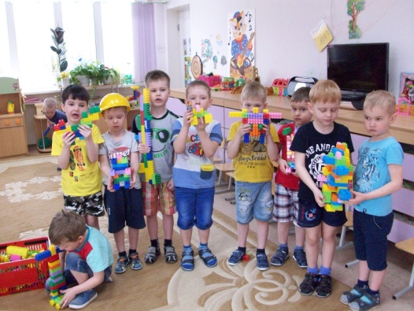
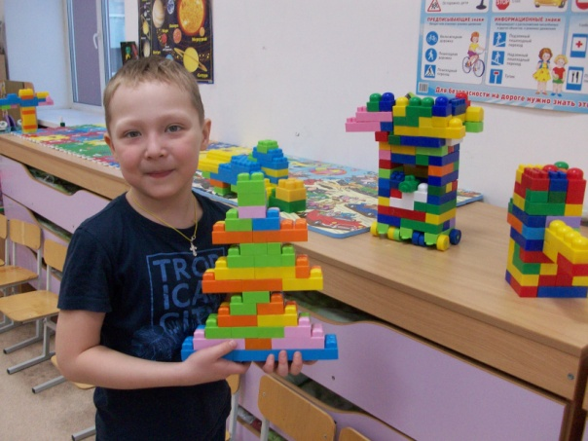

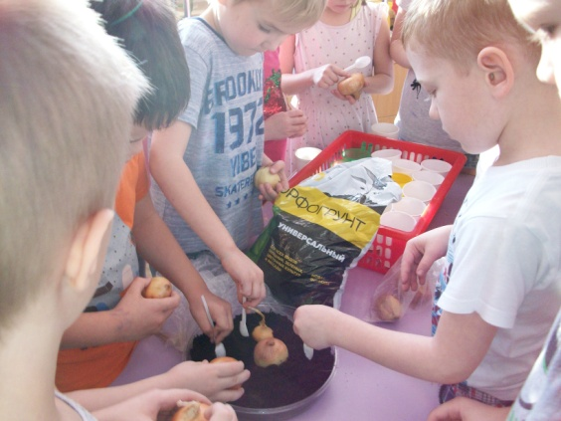
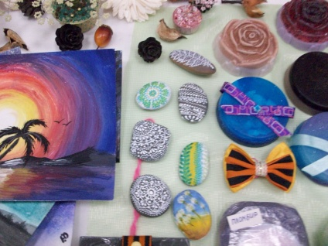

Воспитатель
Бородина Лариса Александровна
